
הקליניקה לסיוע משפטי לנשים בענייני משפחה

סיכום פעילות שנת הלימודים
תשע"ב

המרכז לקידום מעמד האישה ע"ש רקמן
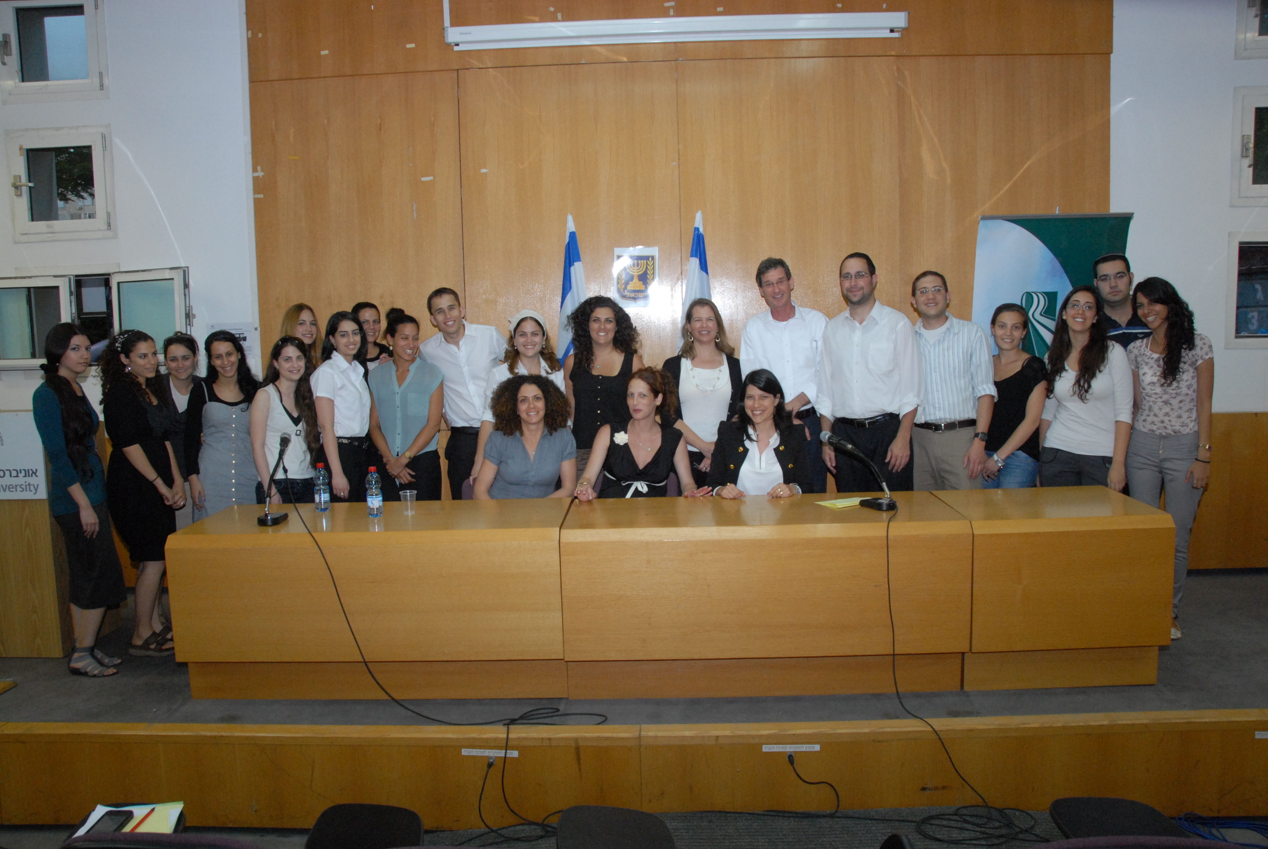
אחראית אקדמית:
פרופ' רות הלפרין-קדרי

אחראי מקצועי:
עו"ד יוסי מנדלסון

מנהלת מרכז רקמן:
עו"ד עטרה קניגסברג-ראם

מנהלות הקליניקה:
עו"ד עדי רז
עו"ד אסנת קרפלוס-גלעם
עו|ד עדינה סיליס-גרוסי

רכזת הקליניקה:
שירה אבגי
הקליניקה לסיוע משפטי לנשים בענייני משפחה פועלת כחלק מהמרכז לקידום מעמד האשה ע"ש רות ועמנואל רקמן בפקולטה למשפטים שבאוניברסיטת בר אילן, ועוסקת בשלושה מישורים עיקריים:

הקליניקה מגנה על זכויות נשים וילדים בענייני משפחה (ידועות בציבור, סכסוכי גירושין לרבות משמורת, מזונות, חלוקת רכוש או סכסוכים אחרים בענייני משפחה להוציא תיקי אלימות במשפחה), במטרה לאפשר להם קיום בכבוד ולמען קידום שוויון זכויות בין המינים. דגש מיוחד ניתן לזכויותיהן של נשים עגונות ומסורבות גט, בין היתר, למנוע ולשרש את סחיטתן וניצולן, שלהן ושל ילדיהן, במהלך הליכי הגירושין. הסיוע המשפטי כולל מסלול של ייצוג משפטי מלא ללא תשלום בערכאות השיפוט הרלבנטיות.
הקליניקה משלבת סטודנטים/ות, אשר עוברים הכשרה תיאורטית ומעשית בליווי התיקים המשפטיים. הסטודנטים/ות מלווים/ות את עורכות הדין בכל שלבי התיק, החל מהפגישה הראשונית עם הלקוחה, דרך משא ומתן והגשת תביעות ועד להופעה בבתי המשפט או בבתי הדין. חלק מהסטודנטים אף משתתפים בניסוח הצעות חוק של הקליניקה הנוגעות לקידום מעמד האישה. הסטודנטים/ות משתתפים/ות בקורס אקדמי במהלך השנה כולה, אשר דן בהיבטים תיאורטיים ופרקטיים של ייצוג נשים בענייני משפחה, כפי שעולה מהתיקים בפועל, וכן בהיבט הרחב יותר של מעמד האשה;
הקליניקה מקדמת את מעמד האשה בחברה בכללותה, על מנת להשיג שוויון אמיתי בין המינים באמצעות המשפט, ובעיקר באמצעות יצירת תקדימים משפטיים והליכי חקיקה בתחום דיני המשפחה. הקליניקה מגישה עתירות לבג"צ בשאלות משפטיות עקרוניות בתחום דיני המשפחה וכן מגישה הצעות חוק ותיקוני חקיקה, שמטרתם קידום מעמדה של האשה בדיני המשפחה. במישור זה פועלת הקליניקה גם בועדות הכנסת ובמשרדי הממשלה השונים באמצעות דיונים, ניירות עמדה וכנסים.


הפקולטה למשפטים

הנתונים שלנו
- 245- מספר הפונות אל הקליניקה בשנה החולפת
- 42- הגיל הממוצע של פונה
- 38- ילדים הושפעו מעבודת הקליניקה השנה
- 30 דקות- אורכת שיחה ראשונית עם פונה
- 23 תיקים- טופלו השנה בקליניקה
- 4 שנים- הפרש ממוצע בין גיל האיש לגיל האשה
- 2- זהו מספר הילדים הממוצע של פונה

בשנים האחרונות התרחב קו המידע בפיקוחה של עו"ד אסנת קרפלוס. הקו הוקם במטרה לספק מענה לנשים המחפשות מידע ראשוני בנוגע למצבן המשפטי. על המלאכה אמונה רכזת שתפקידה לחזור אל הפונות, לתשאל אותן ולדלות את המידע הרלוונטי. לאחר מכן מועברות הפניות אל עורכות הדין, שחוזרות אל הפונות עם המידע המשפטי הרלוונטי והמקיף בנוגע למקרה הנדון או שלוקחות את התיק לטיפול משפטי. להלן כמה נתונים סטטיסטיים על הפונות שלנו:

יותר ממחצית הפונות מגדירות עצמן כמסורתיות או דתיות, 10% מהפונות חרדיות.

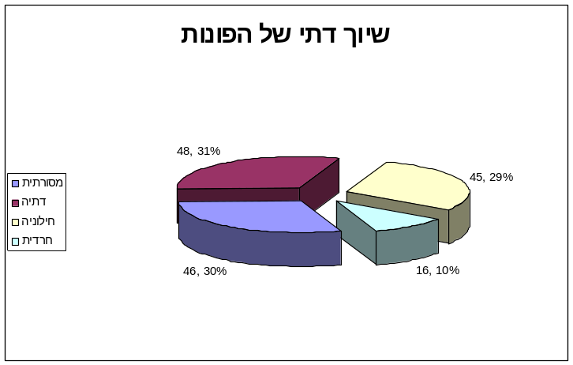

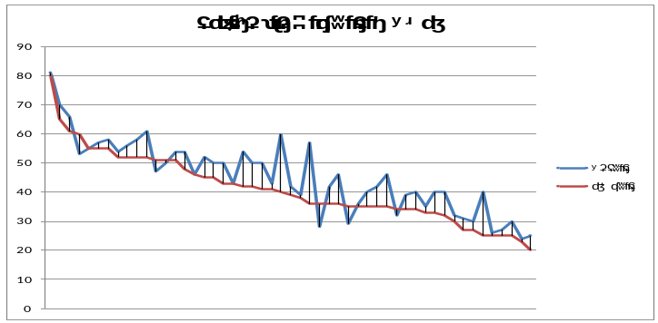

ברוב הפניות שהגיעו לקו המידע היה הגבר מבוגר יותר מהאישה ורק במקצתם האישה מבוגרת יותר.

מנתוני גרף זה עולה כי מספר הזוגות שהתגרשו אחרי 3 שנים ואחרי 25 שנה זהה! לזוגות יש נטייה להתגרש בשתי תקופות שונות בחיים: או בשנים הראשונות לנישואין או לאחר זמן רב.

נושאי הפניות מגוונים אך הנושאים העיקריים בהם רוצות הפונות סיוע הם: גירושין, משמורת, רכוש ומזונות ילדים.



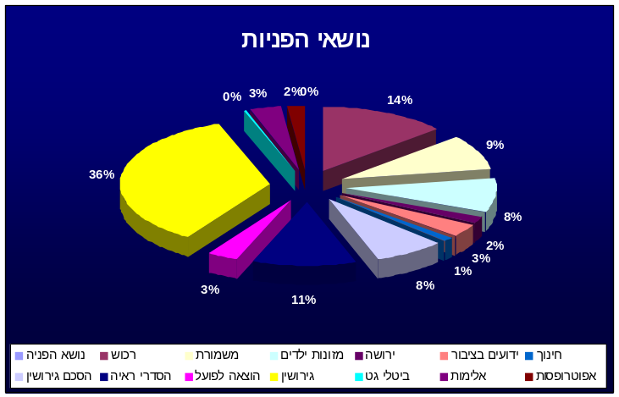

הפרויקטים שלנו

קבוצת תמיכה לנשים
השנה נפתחה בקליניקה קבוצת תמיכה לנשים שעברו או שנמצאות בתהליך גירושין. מנחות הקבוצה היו מתמחות בקורס להנחיית קבוצות בבית הספר לעבודה סוציאלית באוניברסיטת בר אילן וביניהן עובדת סוציאלית מוסמכת. מטרת הפרויקט היא לתת מסגרת תמיכה רגשית וחברתית לנשים העוברות תהליך גירושין מעבר לתמיכה המשפטית הכרוכה בתיק אותה מבצעות עורכות הדין, זאת מתוך אמונה כי שני הרכיבים- הייעוץ המשפטי והבסיס הרגשי- משלימים זה את זה וצריכים לפעול במקביל על מנת לסייע לאישה בצורה הטובה ביותר. במסגרת הפרויקט נפגשו חברות הקבוצה והמנחות אחת לשבוע למפגש בן שעה וחצי. מפגשי הקבוצה הסתיימו בחודש שעבר והוכתרו בהצלחה רבה, הן מבחינת צוות המנחות והן מבחינת המשתתפות. לבקשת המשתתפות, נשקלת בימים אלו קבוצת המשך לשנה הבאה.
פרויקט כל זכות
פרויקט ייחודי שנערך זו השנה השניה בקליניקה. זהו פרויקט אינטרנטי חדשני מסוגו, שחזונו הוא יצירת מערך מושגים מקיף בזכויות חברתיות בכלל ובדיני המשפחה בפרט באתר "כל זכות". המטרה היא שכל אדם המחפש אחר מושג משפטי בדיני משפחה יקבל את כל המידע החיוני אודותיו תחת קורת גג אחת:חקיקה, פסיקה, ארגונים המתעסקים בנושא ועוד. הקליניקה קיבלה על עצמה את כתיבת החלק של דיני המשפחה, ובמהלך השנה כתבו הסטודנטים של הקליניקה ערכים שונים העוסקים בזכויות נשים בתחום דיני המשפחה.
פרויקט פא"י (פיקוח, אכיפה וישום)
בישראל קיימת מערכת חוקים מתקדמת, שפעמים רבות אינה נאכפת. במסגרת פרויקט פא"י נבחר בכל שנה חוק בעל השפעה (ישירה או עקיפה) על נשים בדיני משפחה ונבחנת מידת היישום שלו ואכיפתו על ידי רשויות המדינה.
פא"י חוק הסנקציות- חוק בתי דין הרבניים (קיום פסקי דין של גירושין) התשנ"ה-1995, הידוע גם בכינויו חוק הסנקציות". מעניק לבתי הדין הרבניים כלים אזרחיים (המגובים בעקרון הלכתי) להטלת סנקציות על סרבני גט. מטרת הדו"ח היתה לבדוק האם בתי המשפט ובתי הדין הרבניים אכן מקיימים את הנדרש. מחקר מעמיק שערך מרכז רקמן העלה כי למרבה הצער בתי הדיו ממעטים לעשות שימוש בחוק. הדו"ח ראה אור בשנה החולפת, ופורסם בדיון מיוחד שנערך בוועדה לביקורת המדינה.
פא"י גיל נישואין- חוק גיל הנישואין התש"י- 1950 אוסר על נישואי קטינים שטרם מלאו להם 17 שנים וכן על עריכת נישואין כאלה. מטרתו של פא"י זה היא לבדוק האם החוק נאכף: האם מוגשים כתבי אישום נגד אנשים שמשיאים זוגות מתחת לגיל הנישואין או מתבצעים הליכים פליליים נגדם, וכמו כן כיצד בתי המשפט מתייחסים לבקשות להיתר נישואין. הדו"ח כולל המלצות לדרכי אכיפה ישנות וחדשות על מנת להבטיח את קיום התכלית העומדת בבסיס החוק. הדו"ח נכתב בימים אלו, וצפוי לצאת לאור בשנה הבאה.

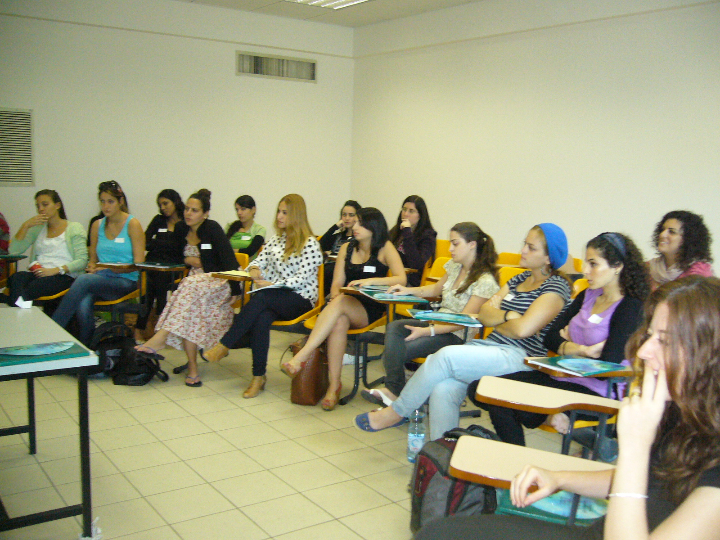

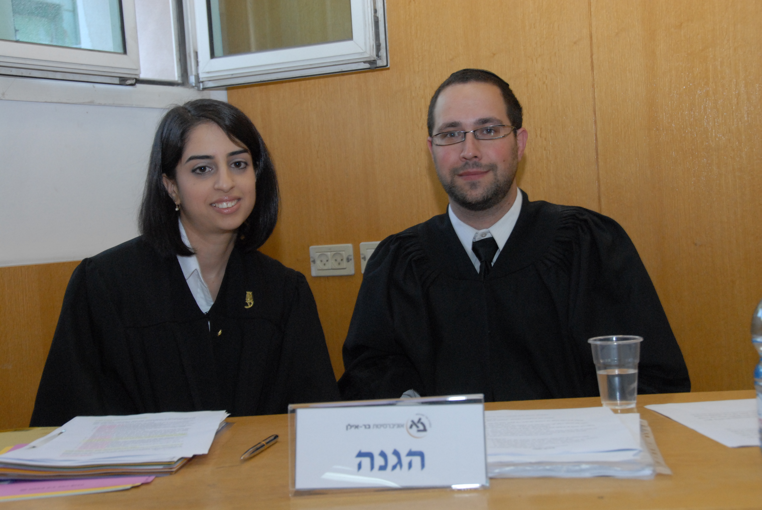

שיתופי פעולה
פורום לשכת עורכי הדין
השנה הצטרפו עורכות הדין לפורום משפחה של לשכת עורכי הדין. במסגרת הפורום נידונות הצעות לחקיקה ותיקוני חקיקה שהתקבלו, דיון בהמלצות ועדות שונות בדיני משפחה (ועדת שניט, לדוג'), בחינת הצעות חוק חדשות, ועוד. עורכות הדין מעלות הצעות שונות על סדר היום של הפורום ומביאות את עמדת הקליניקה בנושאים שונים.
כתיבת מאמרים
מאמרה של עו"ד עדי רז "משמורת משותפת- התפתחות הפסיקה ובחינת הרצוי והמצוי", פורסם בעיתון המקוון של הסיוע המשפטי. המאמר נכתב בעקבות המלצות וועדת שניט המורות על ביטול חזקת הגיל הרך, ומביא את דעת הפסיקה והשתלשלותה בנושא.
הרצאות בכנסים
- בכנס המחאה החברתית שנערך בפקולטה למשפטים באוניברסיטת בר-אילן, 6.11.11, הרצתה עו"ד עדי רז בנושא "נשים וחוק- הצדק של מי?"
- בכנס הקלינאים השנתי, 27.2.12, נשאה עו"ד עדי רז דברי פתיחה על פעילות ועד הקלינאים וכן ניהלה שולחן עגול בנושא "קליניקות העוסקות בקידום עניינן של אוכלוסיות מסוימות". עו"ד אסנת קרפלוס השתתפה בשולחן עגול בנושא "קליניקות העוסקות בליטיגציה"
ועד קלינאים ארצי
עו"ד עדי רז משמשת כנציגת אוניברסיטת בר אילן בפורום הקלינאים הארצי הפועל למען הקמת עמותת קלינאים בישראל. במסגרת הועד נפגשים קלינאים ממוסדות אקדמיים שונים ודנים בקידום מעמדם המקצועי של הקלינאים בארץ לאור המודל הקיים בחו"ל ובשיפור תכניות הלימוד של הסטודנטים בקליניקות השונות.

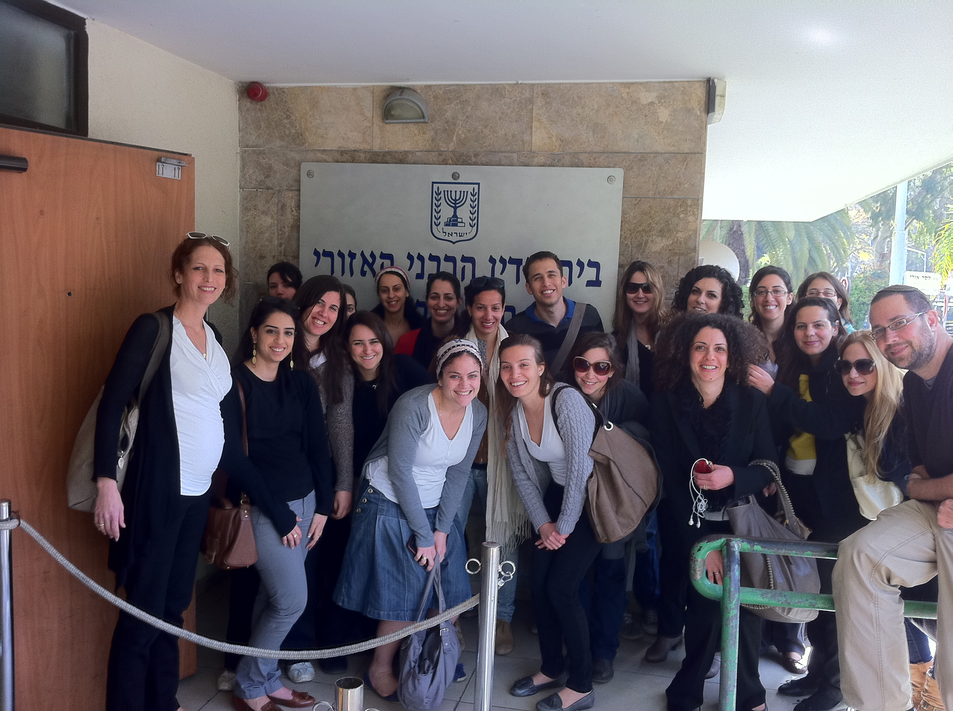

הצעות חוק ופעילויות בכנסת-
- שתי הצעות חוק לתיקון חוקים קיימים עברו בקריאה שניה ושלישית
- שתי הצעות חוק בשלבים מתקדמים ועברו קריאה ראשונה
- שבע הצעות חוק עדיין מונחות על שולחן הכנסת בשלבים שונים
- שלוש הצעות חוק מתוכננות להגשה בחודשים הקרובים
- ארבע הצעות לתיקון תקנות מצויות בשלבים שונים במשרד המשפטים
- השתתפות בישיבות הועדה לקידום מעמד האישה בעניינים: דיור ציבורי, הדרת נשים בספירה הציבורית, הרכב הועדה למינוי דיינים- היעדר נשים, יום האישה, הגנה על נשים בדואיות מפני אלימות במשפחה.
השתתפות בישיבות ועדת חוקה, חוק ומשפט בעניינים: העלאת גיל נישואין ל-18 קשר קטין עם הוריו, מזונות אישה שיצאה לחו"ל, חוק הסנקציות
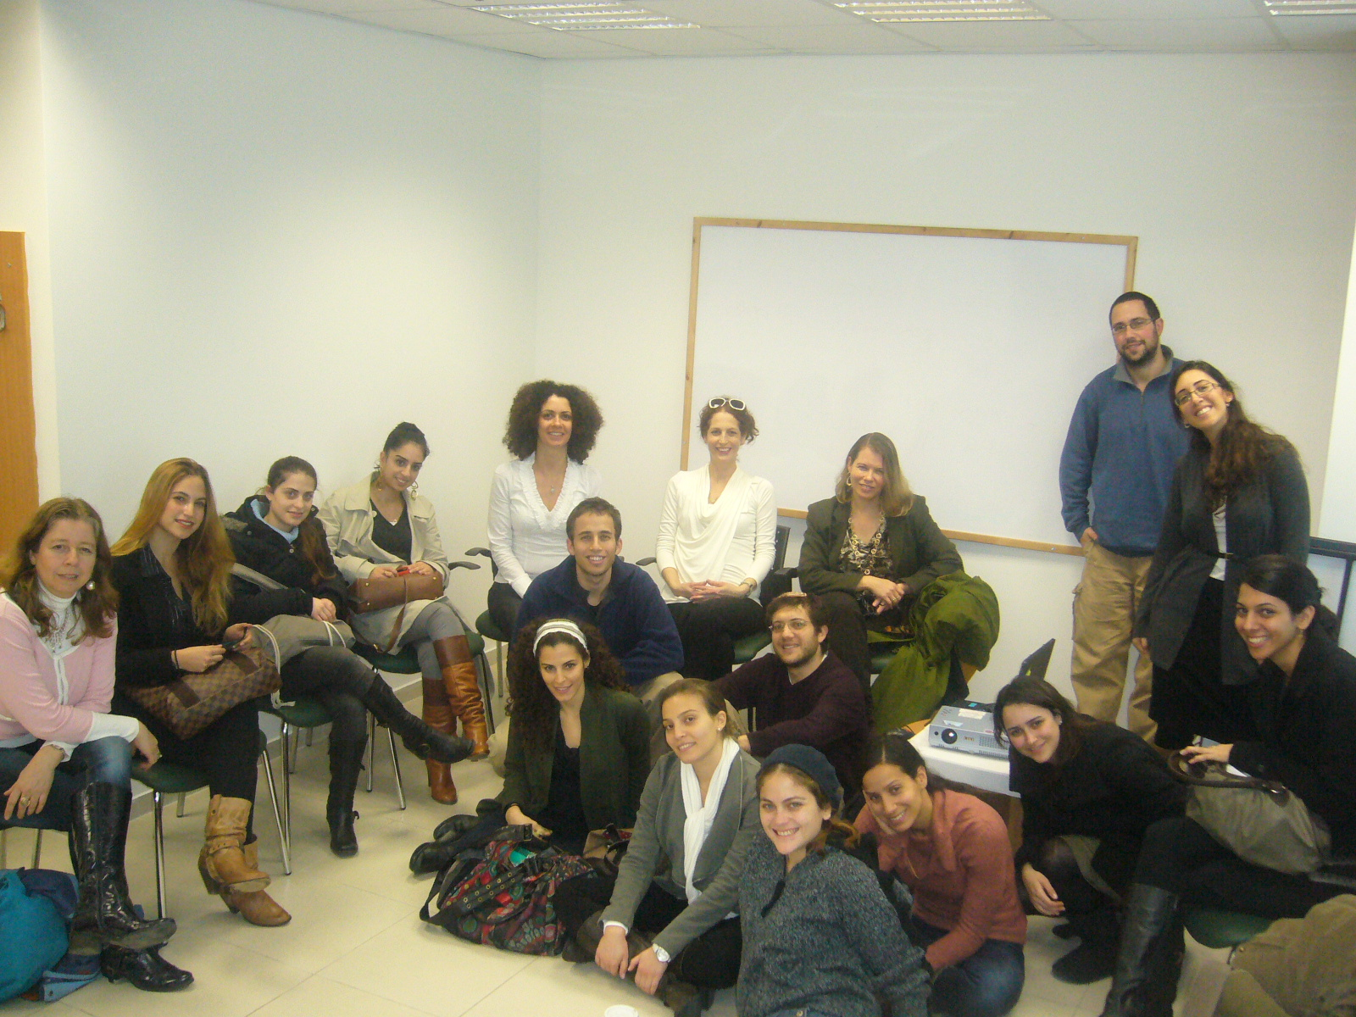

- השתתפות בישיבות ועדת העבודה, הרווחה והבריאות בנושא חלוקת חיסכון פנסיוני בין בני זוג
- השתתפות בישיבת הועדה לזכויות הילד בנושא רישום כתובת הורים גרושים
- השתתפות בישיבת הועדה לביקורת המדינה בנושא השקת מדריך פא"י
- השתתפות בישיבה משותפת של הועדה לקידום מעמד האישה והועדה לזכויות הילד בנושא חזקת הגיל הרך

מנהלת עינת מאבק משפטי בבית הדין הרבני על החזרת משמורת הבנות לחיקה. המרחק מקשה על הבנות, שנאלצות לנסוע כל סוף שבוע שעתיים לכל צד בתחבורה ציבורית בשעות מאוחרות וכן על עינת, שכואבת יום יום את העובדה שבנותיה לא עימה וחולמת על היום שההחלטה תשתנה לטובתה. מאז הועברה המשמורת לאב עברה עינת עברה שינוי משמעותי- היא הגדילה את מעגל החברים שלה, הצטרפה לקבוצת תמיכה להעצמה אישית, מצאה עבודה קבועה ומסודרת ונתמכת על ידי משפחתה וכיום יש ביכולתה לגדל את בנותיה לתפארת. הבנות מאוד אוהבות את אמן ורוצות לגדול בביתה. הקליניקה מייצגת את האשה בבית הדין הרבני, בתביעת משמורת. לאחרונה התגרשו הצדדים בשעה טובה, וכיום ההחלטה אודות המשמורת עומדת בפני בית הדין הרבני וממתינה להכרעתו.

הסיפורים שלנו

מתן גט והסדרי ראיה
מעין(שם בדוי) ובעלה היו נשואים 5 שנים ונולדו להם שני ילדים. היחסים בין השניים עלו על שרטון ובני הזוג חתמו על הסכם גירושין בבית-משפט. כחצי שנה לאחר מכן עזב הבעל את הארץ טרם מתן הגט, ברח לקנדה, ניתק קשרים ולא היה ניתן למוצאו. מעין נותרה ללא גט ועם מזונות חלקיים. נוסף על כל אלה, אמו של הבעל הגישה תביעה להסדרי ראיה בתואנה שהאם מתעללת בילדים. לאחר שהוחלט לטפל בתיק, התנהל על ידי עורכות הדין מאבק עיקש וחוצה עולם לקבלת הגט, מהנהלת בתי הדין הרבניים בארץ ועד בית-הדין הרבני בקנדה. המאבק הצליח ומעין קיבלה את הגט. כעת ממשיכות עורכות הדין לטפל בתביעת הסדרי הראייה של הסבתא.

סרבנות גט
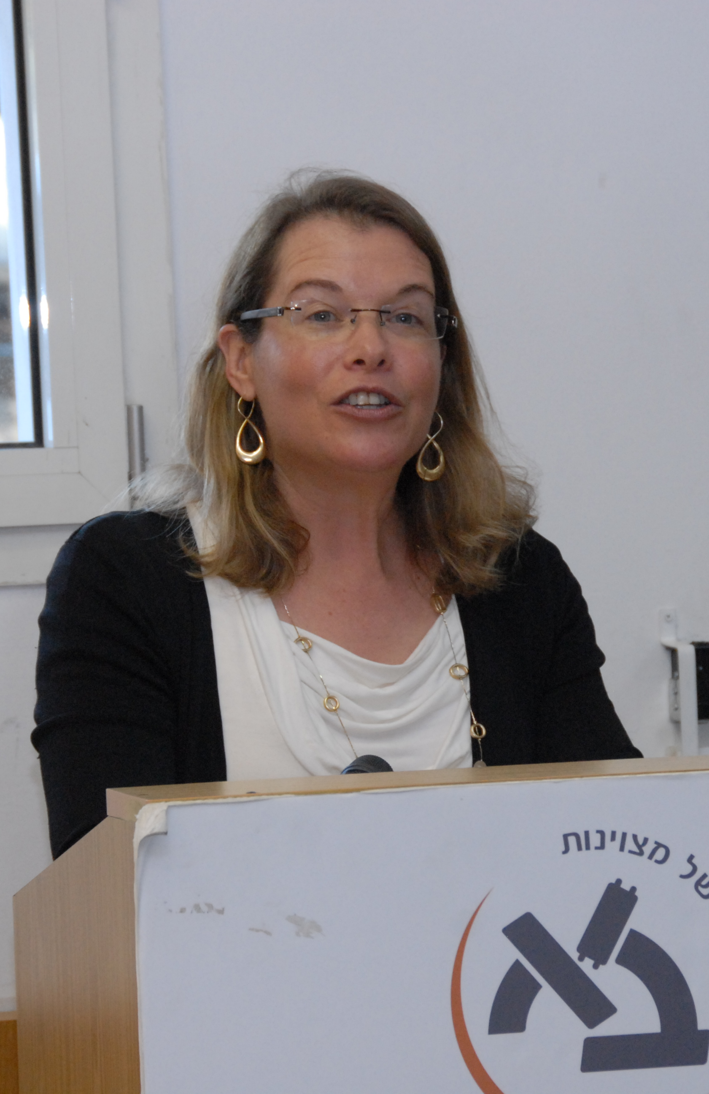
רבקה (שם בדוי) הנה מסורבת גט במשך 11(!!) שנים. ההליכים בין רבקה לבעלה נדונו בבימ"ש ובבית-הדין הרבני במשך שנים רבות כשבסופן הורה בית-הדין על כפית גט ושלח את בעלה לכלא. מאז ממשיך הבעל בעקשות שלא לתת גט ולא לשלם את מזונות ילדיו, שלא ראו אותו כבר שנים ארוכות. עורכות הדין פועלות במשנה מרץ ועושות לילות כימים על מנת למנוע את שחרור הבעל מן הכלא ללא מתן גט, ובמקביל פועלות במגוון דרכים שונות שיובילו לכך שרבקה תקבל גט ותצא לחופשי סוף סוף.

משמורת
עינת (שם בדוי) ובעלה נישאו זה לזו ונולדו להן שתי בנות. בעלה של עינת הגיש נגדה תביעת גירושין לאחר שעברה משבר גדול בחייה- אמה ואחותה נפטרו בהפרש של חודשים ספורים והיא היתה בעיצומו של הריון מתקדם. בצר לה, ולאחר שלא התאפשרו מגורים משותפים של בני הזוג, נאלצה עינת לעבור ולהתגורר בבית אביה בעיר אחרת. המשמורת הזמנית נקבעה לאב ומאז

הבג"צים שלנו
בג"צ מירוץ סמכויות
אילנה )שם בדוי) היא מורה לאנגלית ובעלה לשעבר הוא רואה חשבון אמיד. אילנה היתה אישה מוכה שעברה התעללות קשה על ידי בעלה. הבעל הגיש הסכם גירושין מחפיר הכולל ויתור מלא של אילנה על רכושה לבית-הדין הרבני. ההסכם לא אושר והאישה הגישה תביעה לבית-המשפט לענייני משפחה. לאחר מכן הגיש הבעל תביעה לבית-הדין הרבני, אשר החליט כי לו הסמכות לדון בתביעה לאור הבקשה שהוגשה לאישור הסכם הגירושין. בית-הדין הרבני הגדול אישר את ההחלטה. אילנה הגישה עתירה לבג"צ אשר הפנה את הצדדים לגישור אשר לא צלח. לאחרונה, בהחלטה תקדימית, נעתר בג"צ לבקשה להוצאת צו על תנאי והורה על תגובה האב תוך 30 ימים. דיון בגופה של העתירה צפוי להיערך בעוד מספר חודשים.
בג"צ סרבן גט במשך 10 שנים
רקפת (שם בדוי) ובעלה נישאו זה לזו פעמיים. בראשונה התחתנו הם בנישואים אזרחיים בברית המועצות והתגרשו כעבור שלוש שנים. אחרי שעלו לארץ כל אחד בנפרד הם נישאו זה לזו בשנית. חמש שנים לאחר מכן החלו שוב הליכי גירושין בין בני הזוג בשל אלימות כלפי רקפת מצד בעלה. הבעל סירב לתת גט ובשל כך כפה עליו ביה"ד מאסר מצטבר של עשר שנים על פי חוק קיום פסקי דין של גירושין (החוק מאפשר מאסר מקסימאלי של עשר שנים). לקראת תום השנה העשירית פנתה האישה לבית-הדין בבקשה להאריך את מאסרו מכוח חוק כפיית ציות (פקודת בזיון בית משפט), שבו אין הגבלה למשך המאסר, שכן אם ישתחרר - רקפת תישאר עגונה לנצח. בית-הדין אישר את הבקשה, הבעל ערער לבית הדין הרבני הגדול בטענה שבית-הדין פעל בחוסר סמכות ופגע בזכויות האדם הבסיסיות שלו, ערעורו נדחה והוא עתר לבג"צ. בדיון טעון בבג"צ ובשיתוף פעולה בין ארגוני הנשים להנהלת בתי הדין הרבניים נלחמו באי הכוח על חירותה של האישה, וטענו כי לא חירותו של הבעל נפגעת שכן הבחירה שלא ליתן גט נתונה אך ורק בידיו אלא חירותה של האישה נפגעת. רקפת, שהינה דתיה לא יכלה להינשא לאיש אחר במשך כל השנים הללו ועלולה להשאר כלואה בכבלי נישואיה עד סוף חייה. עורכת הדין של הקליניקה טענה בדיון כי חוק קיום פסקי דין נועד להרחיב את סמכויות בית הדין ולא לצמצמן, ולכן ניתן להמשיך את מאסרו של הבעל בהסתמך על החוק האחר ודין העתירה להדחות. כעת ממתינה האישה, יחד עם מרכז רקמן וארגוני הנשים הנוספים, לפסק הדין.
בג"צ בנושא "בעלה ובועלה"
דפנה (שם בדוי) ובעלה התגרשו בהסכמה לפני כעשור. במעמד הגירושין ניתן לדפנה מסמך הנקרא את מעשה בית הדין ובו נכתב כי היא אסורה על בעלה ובועלה, אך לא ייחסה לכך משמעות. לפני זמן מה פנתה דפנה לבית הדין בבקשה למחוק את שמו של הגבר שהוגדר כבועל ממעשה בית הדין שכן לבית הדין לא היתה סמכות לכתוב את שמו ללא דיון לגופו של עניין – דיון שלא התקיים כיוון שהגירושין היו בהסכמה. עוד טענה דפנה כי היה כשל דיוני- פסק הדין ניתן בהרכב של שלושה דיינים, ואילו מעשה בית דין ניתן במעמד דיין יחיד בלבד. בקשתה נדחתה, היא עירערה לבית-הדין הרבני הגדול שהורה לקיים דיון מחודש, אך דפנה סרבה ועתרה לבג"צ. בעתירה, שמרכז רקמן היה שותף בכתיבתה, נטען כי יש לצמצם את סמכות בית-הדין לחקור אישה על התנהלותה המינית במהלך הנישואין מכוח חוק יסוד כבוד האדם וחירותו והזכות לפרטיות, ובטח כאשר מדובר בגירושין בהסכמה- כשהדיון לא עולה ולבית הדין אין סמכות להעלותו. העתירה הוגשה בחודש האחרון ועתידה להתדיין בבג"צ בקרוב.

הסטודנטיות/ים שלנו

השנה טיפלו 20 סטודנטים/ות בתיקים השונים.
עם פתיחת השנה עברו הסטודנטים יומיים של ימי אוריינטציה, ובמהלך השנה הועברו 15 שיעורים בנושאים שונים בדיני משפחה.
מרצים אורחים נטלו חלק בתוכנית כגון:
- השופט מנחם הכהן – בימ"ש לענייני משפחה י-ם
- עו"ד בת-שבע שרמן- שני מנהלת ארגון "יד לאישה"
- פרופ' עמיחי רדזינר
- עו"ד שירלי גלילי-אורלובסקי, יועצת משפטית ארגון ל.א. לאלימות
- ד"ר רחל לבמור, טו"ר
- עו"ד עידית שחם ועו"ד עירית גזית
- עו"ד סוזן וייס- מנהלת ארגון "מרכז צדק לנשים"
השנה זכו הסטודנטיות/ים להרצאת אורח של פרופ' דיוויד חבקין מAmerican University, שנתן הרצאה מאלפת בנושא אתיקה מקצועית וחינוך קליני.

במהלך השנה החולפת, התקיימו שלושה סיורים:
- בכנסת ישראל ובמקלט לנשים מוכות
- בבית המשפט לענייני משפחה ברמת גן
- בבית הדין הרבני האזורי בתל אביב

חוג הבוגרים/ות של הקליניקה מונה 172 סטודנטים/ות.

המשפט המבוים השנתי
עסק השנה באחריות הורית, משמורת משותפת וחזקת הגיל הרך בעקבות וועדת שניט- האם ראוי לבחון את שאלת המשמורת של ליה בת ה-4 ושני אחיה הגדולים על פי העבר, ההווה או העתיד? המשפט נערך בהנחייתה המקצועית של עו"ד אורית- דרור הראל.
הרכב השופטים במשפט המבוים: השופטת טובה סיון- סגנית נשיא בית המשפט לענייני משפחה ברמת גן, השופט מנחם הכהן- שופט בית המשפט לענייני משפחה בירושלים, השופט סארי ג'יוסי- שופט בית המשפט לענייני משפחה בנצרת.
שלושת השופטים הכריעו כי טובת הילדים במקרה זה תקבע על פי חזקת הגיל הרך ולכן פסקו משמורת לאם תוך הסדרי ראיה נרחבים עם האב. חוברת המאגדת את כתבי הטענות אשר נכתבו ע"י הסטודנטים/ות במסגרת המשפט המבוים עתידה לראות אור בקרוב.
חוברת המשפט המבוים תשע"א שיצאה לאור בשנה החולפת עסקה בשאלה המסקרנת האם הסכם קדם נישואין יעמוד במבחן בתי הדין הרבניים. שלושה דיינים מבתי דין שונים בארץ הגיעו למשפט המבוים שערכה הקליניקה והכריעו בסוגיה. את החוברת ניתן לקבל במרכז רקמן.

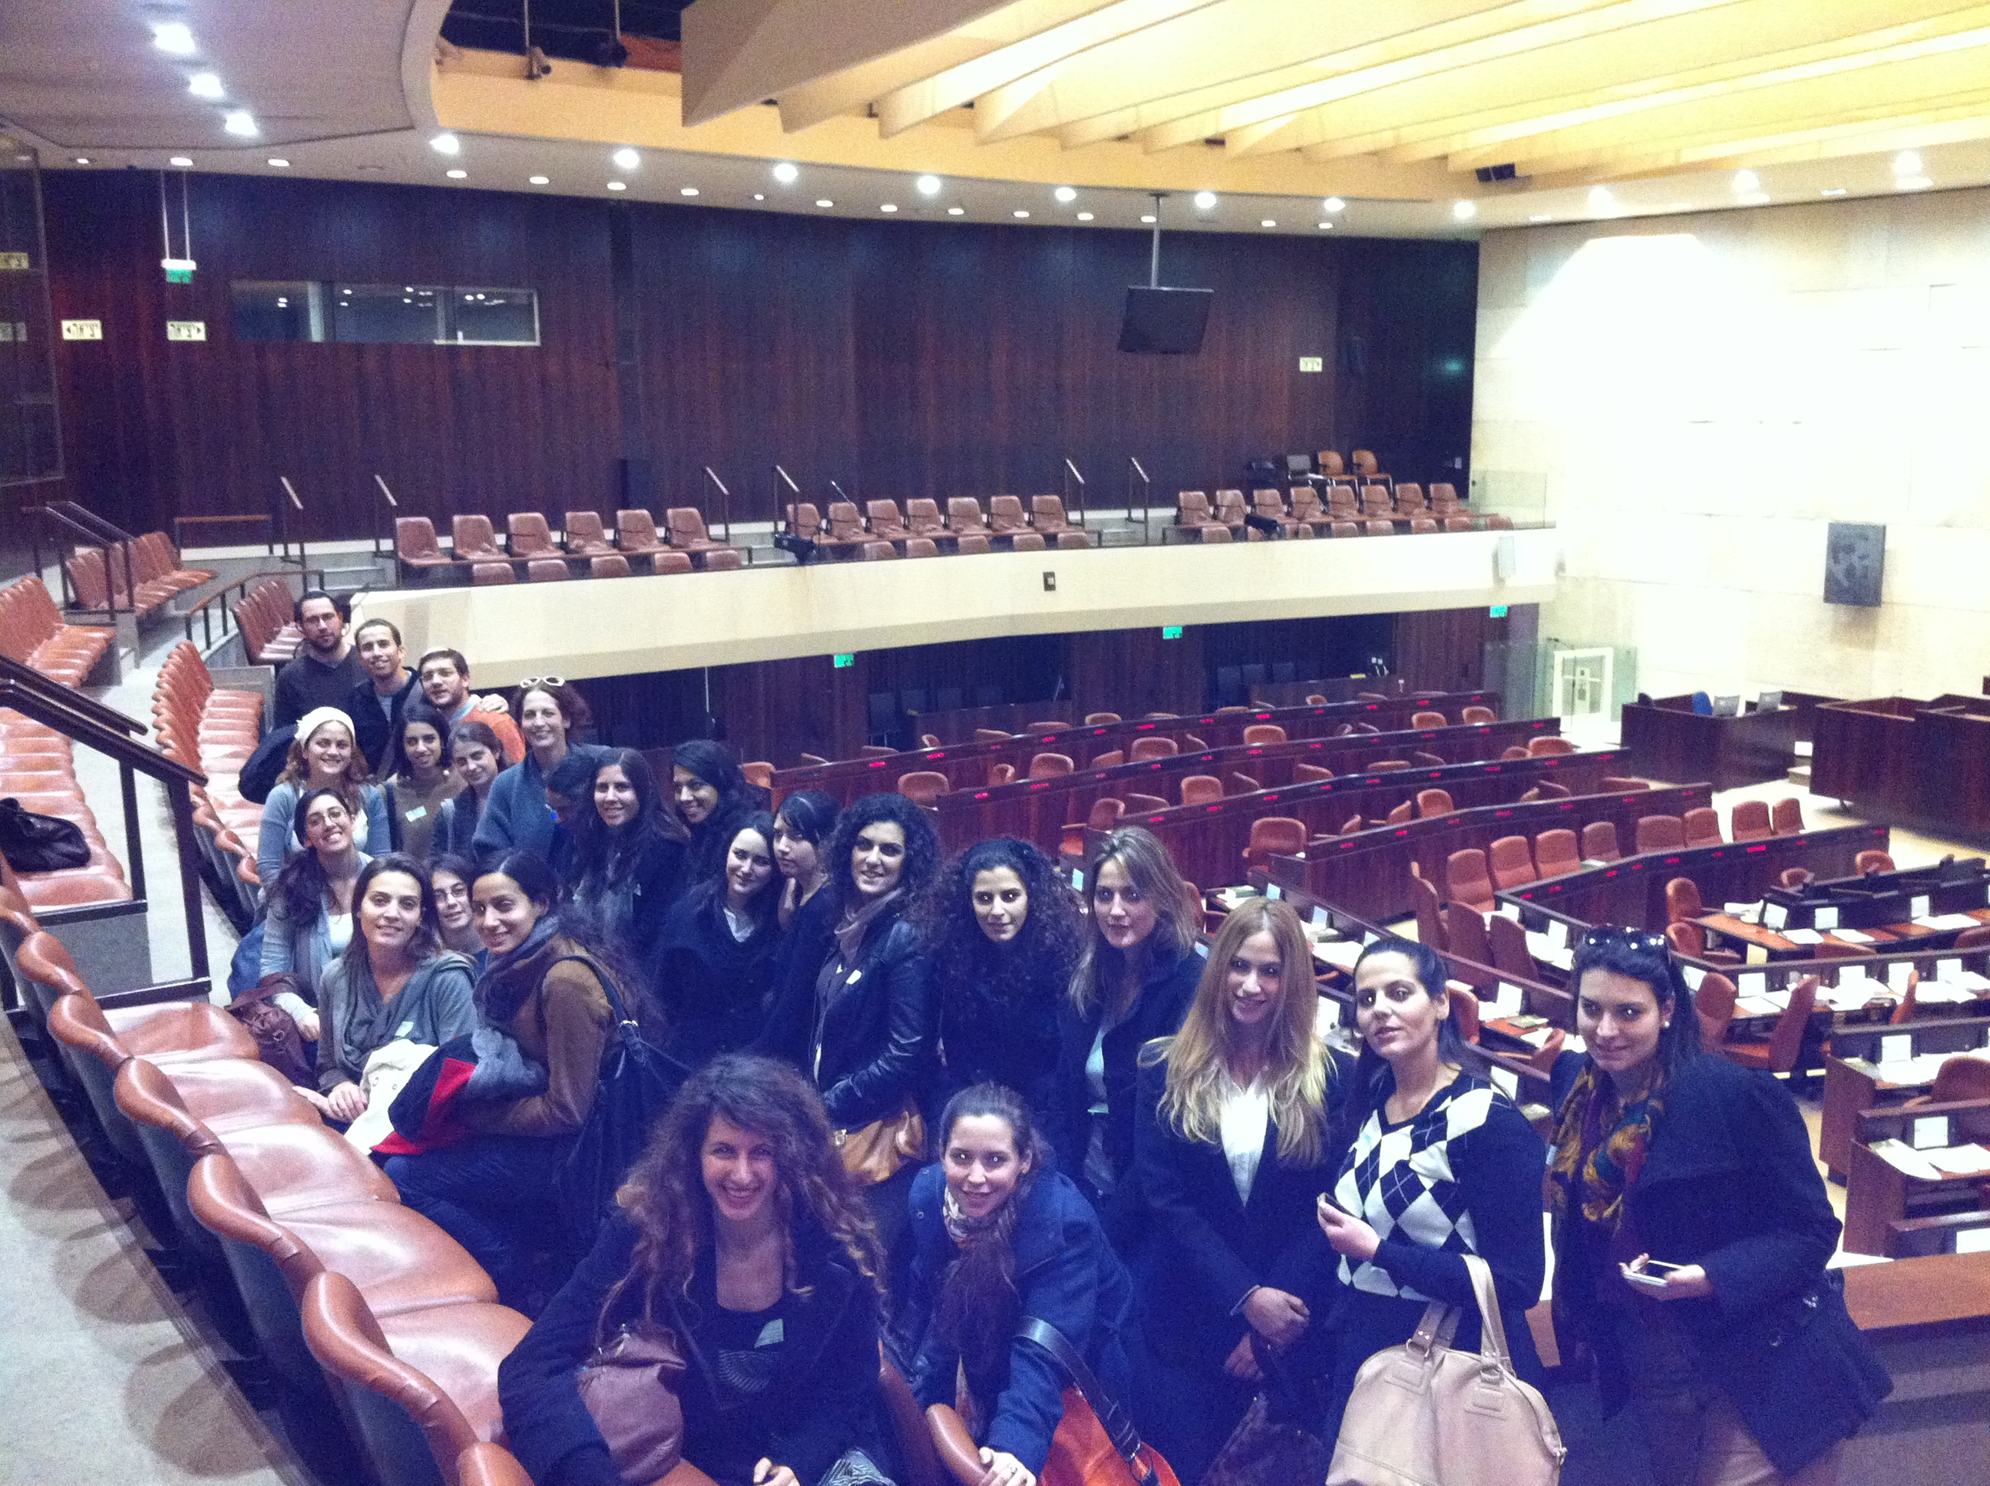

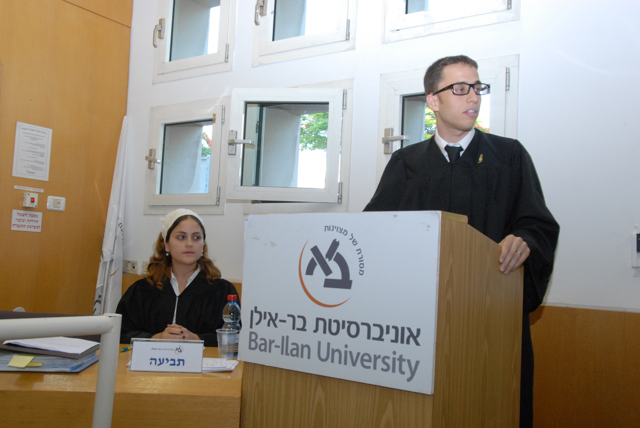

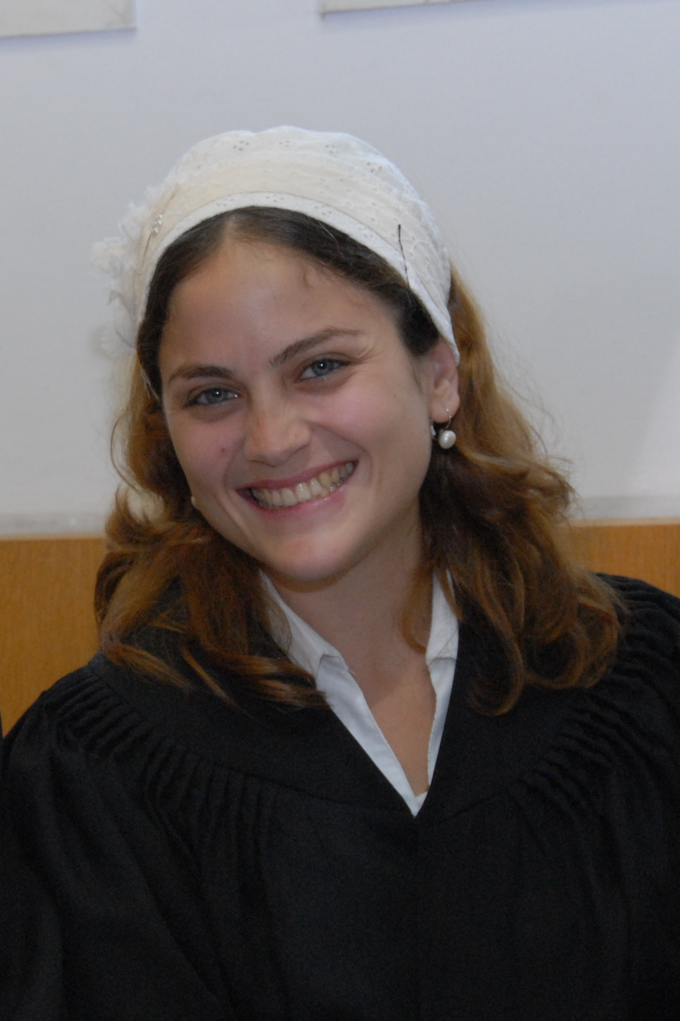
מדברי הסטודנטים/ות...

אוראל צבע- רוזנצוויג, סטודנטית של הקליניקה, מספרת:
"נרשמתי לקליניקה לסיוע משפטי לנשים בענייני משפחה כיוון שמאז ומתמיד נמשכתי לנושא הפמיניזם, המגדר והקשר בניהם למשפט. בקורס דיני משפחה למדתי כי בדרך כלל בנושאים הקשורים למשפחה ידן של הנשים על התחתונה ובער בי הרצון לבחון את הדברים בפרקטיקה ולעזור לנשים במאבקן כאשר שאר הדלתות כבר סגורות בפניהן.
הבחירה היתה נכונה.
במהלך השנה לקחתי חלק בפרקטיקה של עריכת דין חברתית בהתמקדות בנושא המיוחד של דיני משפחה דרך ליווי תיקים של נשים שהגיעו לקליניקה. זהו נושא המעורבים בו רגשות ואמוציות יותר מכל נושא אחר בעריכת דין, הרי מדובר באנשים ונשים שעד לא מזמן היו משפחה אחת ולכן יש צורך לטפל בכל תיק ברגישות על ידי העצמת האישה אך גם בנחישות תוך מציאת פתרון מיטבי לבעיה.
ולעיתים, הדרך היתה ארוכה.
בשיעורים למדנו על נושאים מרתקים שהועברו על ידי מומחים בתחום לרבות שופטים, עורכי דין, טוענים רבניים ואנשי אקדמיה. למדנו על תנאים בגט וביטולי גיטין, תביעות בגין סרבנות גט, אלימות במשפחה, הסכמי קדם נישואין ועוד.
בנוסף לשיעורים סיירנו במקלט לנשים מוכות (ולא, זה לא מקום עצוב וחשוך), הכנסת, בית דין רבני ובית משפט לענייני משפחה. זכינו להיכנס לדיונים מעניינים ששוב המחישו לי עד כמה המצב בתביעות בתוך המשפחה הוא עדין. פסקי הדין בנושא משפחה קרמו עור וגידים והפכו להיות אנשים אמיתיים החווים צער ואובדן, דבר אשר השפיע עלי רבות וגרם להחלטתי לעסוק בנושא זה בעתיד כדי לנסות לעזור.
במהלך השנה למדתי לנסח כתבי טענות שונים הקשורים בתיקים ואפילו זכיתי לטעום עבודת ליטיגטור מהי כאשר ייצגתי את התביעה במשפט המבוים של הקליניקה.
עורכות הדין המקסימות בקליניקה ליוו אותנו לאורך כל השנה, ותמיד בחיוך, בסבלנות ובהקשבה. דרכן למדתי שתמיד אפשר למצוא פתרון וגם כשהמבוי נראה סתום- עדיין יש תקווה.
תודה רבה על שנה נפלאה ומעניינת!"

מתוך המשובים של הסטודנטים/ות בקליניקה:
- "מעורכות הדין למדתי מקצועיות מהי, שאיפה למצוינות ורדיפה אחרי הצדק!"
- "הקליניקה היתה מבחינתי מעל ומעבר לכל הציפיות! מהנתי מאוד מהשיעורים ומהעשייה. אני מרגישה שלמדתי והעשרתי את הידע שלי בתחום בצורה יוצאת דופן"
- "הקשר עם מורות הקליניקה תרם לי רבות! מעבר להנחיה השוטפת והמקצועית על התיקים היתה הרגשה טובה לאורך כל השנה"
- "בזכות מורות הקליניקה המקצוע על רבדיו השונים הפך מוחשי ואטרקטיבי עבורי, ובזכותן יש לי רצון עז יותר לעסוק במקצוע"

תודות

עם סיומה של השנה האקדמית- רצינו לומר תודה:
תודה לכל הקרנות והתורמים/ות הפרטיים אשר נדיבותם מאפשרת את פעילות הקליניקה.
תודה לעו"ד יוסי מנדלסון, לעו"ד שירי מלכה, לעו"ד נעמה ספראי-כהן, לעו"ד בת- שבע שרמן-שני, לד"ר רחל לבמור, לעו"ד דנית אסף-יהודאי ולעו"ד ענבל ערה על שיתוף הפעולה וסיועם המסור לפעילות הקליניקה.
תודה לכל סגל הפקולטה למשפטים, השותפים עימנו בעשיה המתמדת למען שינוי חברתי ולמען עתיד טוב יותר לכולנו, ובמיוחד לפרופ' אריה רייך- דיקן הפקולטה, לעו"ד מירב גבעון- ראש מינהל הפקולטה, לפרופ' עמיחי רדזינר, לעו"ד קארין אלהרר- מנהלת הקליניקות, לחברינו הקלינאים, לאורי גולדשמידט ולאבשלום שטיינמץ.
תודה לרכזת הקליניקה- שירה אבגי המשקיעה שעות רבות בעבודתה באכפתיות ובמסירות.

העתיד שלנו

כבכל שנה, הקליניקה מבצעת תהליך הערכה ומפיקה לקחים על מנת להשתפר ולהתקדם בשנה הבאה. נערכו שיחות עם הסטודנטים/ות, חולקו משובים בכתב ונערכו ישיבות סיכום מהם עלו מסקנות, אשר ייושמו בשנת הלימודים הקרובה.

לקראת השנה הבאה, הקליניקה שמה על נס את קידום המאבק במרוץ הסמכויות,
המתמשך בין בתי הדין הרבניים לבין בתי המשפט האזרחיים. הדבר ייעשה באמצעות לימודים במסגרת הקליניקה, הצעות חוק, ייצוג בתיקים בנושא, ועוד.

אנו נמשיך להרחיב את פעילותה של הקליניקה ולפעול במרץ למען קידום מעמד האשה

בדיני המשפחה, תוך תקוה לשוויון בין המינים בחברה הישראלית.

